Ein “Idealer” Generator - Variante
Dein Freund Luis möchte bei einem schulischen Wettbewerb mit folgender genialer antreten: Er hat einen Wechselspannungsgenerator entworfen, der, einmal angeworfen, für seine Funktion keine weitere Energie braucht, außer ein wenig, um die Reibung zu überwinden. Seine Pläne sind in folgender Abbildung gezeigt; um den Generator in Betrieb zu setzen, muss man den metallischen Stab (Masse 20g) um eine Strecke a auslenken.
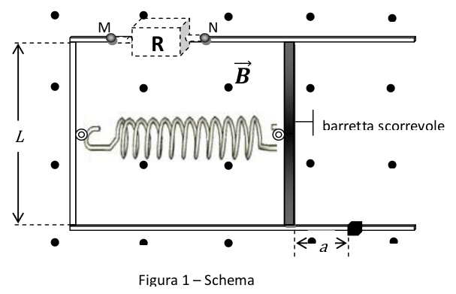Abb. 1: Prinzipskizze des Generators
Luis baut im Labor nun diesen Generator auf, setzt ihn in Betrieb und misst die Potentialdifferenz zwischen den Punkten M und N, einmal ohne und einmal mit einem Widerstand R.
Die Messwerte lassen ihn allerdings stutzig werden, sie zeigen folgenden zeitlichen Verlauf:
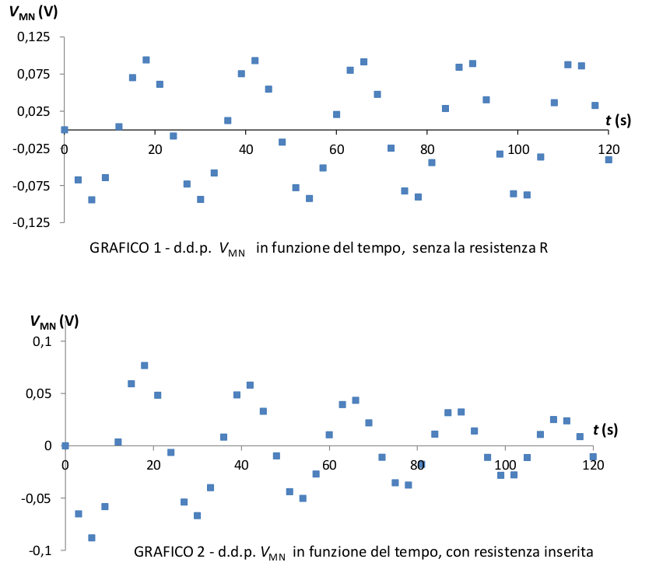

Um Luis zu helfen, sollst Du folgende Aufgabenstellungen behandeln:
- Untersuche und beschreibe die in Abb.1 dargestellte physikalische Situation.
- Ist die Federkonstante der eingesetzten Feder von Bedeutung, wenn man eine Wechselspannung mit der Frequenz 50 Hz erzeugen möchte?
- Beschreibe und erkläre den von Luis erwarteten zeitlichen Spannungsverlauf. Berechne den Maximalwert dieser Induktionsspannung für a$=1,0cm; L=10cm; B=0,30T; f= 50Hz$.
- Interpretiere die Graphen 1 und 2 und bestimme die Art der Bewegungen, die der Stab durchführt.
- Wie würdest du Luis erklären, was in Hinsicht auf die involvierten Energien bei diesem Experiment passiert? Warum ist seine Idee also doch nicht so genial?

LÖSUNG
- In der Abbildung ist eine U-förmige Führung der Breite L zu sehen, wobei der obere Leiter eine Unterbrechung aufweist (zwischen den Punkten M und N), in welche ein Widerstand eingebracht werden kann. Zwischen diesen Punkten kann die Potentialdifferenz gemessen werden. In dieser Führung kann sich ein metallischer Stab der Länge L mit vernachlässigbarer Reibung bewegen. Sowohl Führung als auch Stab müssen aus elektrisch leitfähigen Materialien bestehen, damit einStromfluss zustande kommen kann. Die Feder muss isoliert angebracht werden, damit nicht ein Teil des Stromkreises kurzgeschlossen wird. Alles zusammen befindet sich in einem homogenen Magnetfeld B, das senkrecht zur Führungsebene orientiert ist (aus der Zeichenebene heraus).
- (Hinweis: Für die Fragestellung in dieser Form ist der Wert der Federkonstante nicht explizit zu bestimmen (und ist für den weiteren Verlauf auch nicht benötigt), weshalb der Prüfling auch nur eine qualitative Antwort geben kann.) Der Wert der Federkonstante hat sehr wohl einen Einfluss auf die Frequenz der Schwingung: eine härtere Feder führt zu einer größeren Schwingungsfrequenz. Quantitative Betrachtung: Solange noch kein Widerstand zwischen A und B eingebracht wird fließt kein Strom; der Metallstab ist nur der elastischen Kraft der Feder unterworfen und führt eine harmonische Bewegung $x(t)=a⋅cos\left(2⋅π⋅f⋅t\right)$ aus, wobei a die Amplitude der Schwingung ist; Die Frequenz der Schwingung ist gegeben durch $f=\frac{1}{2π}\sqrt{\frac{k}{m}}$. Da diese 50 Hz betragen soll, findet man für die Federkonstante $k=1973,9 N/m≈2000N/m$.
- Um die Induktionsspannung zu bestimmen, muss man ein Koordinatensystem einführen (siehe Abb.)
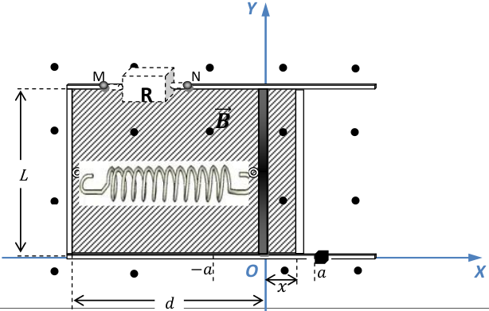
Damit findet man für den magnetischen Fluss $Φ\left(t\right)=BL\left(d+x\left(t\right)\right)=BL\left(d+a cos\left(2πft\right)\right)$und damit$U_{ind}=-\frac{dΦ\left(t\right)}{dt}=-BL\frac{dx\left(t\right)}{dt}=2fBLa sin2πft$.
Der Maximalwert wird erreicht, wenn der sinus 1 ergibt und folglich$U_{ind,max}=94,2mV.$
- Graphik 1 entspricht einer ungedämpften harmonischen Schwingung, wonach Luis’s Idee funktionieren würde. Graphik 2 hingegen zeigt eine gedämpfte Schwingung, die dadurch zustandekommt, dass der Widerstand den Stromkreis schließt. Durch diesen Strom wirkt auf den Stab die Lorentzkraft, welche den Stab zu bremsen versucht (nach Lenz). Mit der rechten Hand Regel findet man, falls v>0, also während der Bewegung nach rechts, fließen die Elektronen also gegen den Uhrzeigersinn bzw. der technische Strom im Uhrzeigersinn. Dasselbe Resultat kann mittels F=ILB erhalten werden. Da die Lorentzkraft proportional zur Geschwindigkeit des Metallstabes ist, stellt dies eine viskose Kraft dar.
- Eine energetische Betrachtung liefert folgendes: Die Lorentzkraft bewirkt eine negative Arbeit, wodurch die kinetische Energie des Stabes verkleinert wird und hiermit natürlich auch die induzierte Spannung und der Strom; nach einiger Zeit wird der Stab zur Ruhe kommen. Quantitativ gesehen ist der Betrag der von der Lorentzkraft geleisteten Arbeit bzw. Leistung ($P_{L}=\left|Fv\right|=ILBv$) genau gleich groß wie die Joule’sche Wärme, die im Widerstand erzeugt wird ($P_{R}=U_{ind}I=LBvI$). Aus diesem Grund ist der Generator von Luis nicht ideal, es wird nur die ursprünglich in der Feder gespeicherte Energie nach und nach in Wärme umgewandelt, es besteht also auch keine Verletzung des Energieerhaltungssatzes.
Original:
